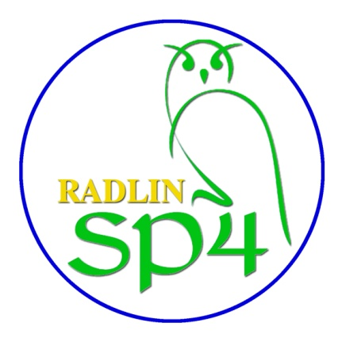

Szkoła Podstawowe nr 4 im. Gustawa Morcinka w Radlinie | Wykaz ulic obwodu szkoły
 | Dworcowa – cała
 | Hubalczyków – cała
 | Hutnicza – cała
 | Wojciecha Korfantego – od nr 79 nieparzyste i od nr 80 parzyste
 | Mariacka – od nr 95 nieparzyste i od nr 36 parzyste
 | Andrzeja Mielęckiego – cała
 | Stanisława Mikołajczyka – cała
 | Pocztowa – cała
 | Rybnicka (w granicach Miasta Radlin)
 | Skautów – cała
 | Ludwika Solskiego – cała
 | Kornela Ujejskiego – cała
 | Jana Wantuły – cała
 | Józefa Wieczorka – od nr 12 parzyste
 | Wiosny Ludów (w granicach Miasta Radlin)

